10.Выполните клонирование удаленного репозитория в Git.

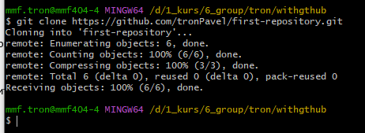

11.Просмотрите конфигурационный файл локального репозитория.

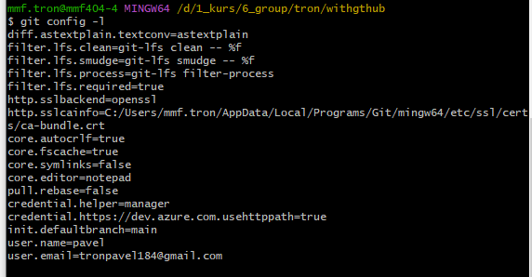

12.Внесите изменения в файл README.md и зафиксируйте изменения в Git.

13.Просмотрете в Git список настроенных удаленных репозиториев.



14.Отправьте изменения в удаленный репозиторий (команда Push).

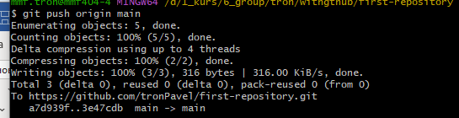

15.Исследуйте, как изменился удаленный репозиторий.

16.Добавьте в удаленный репозиторий ваш отчет по лабораторной работе 6

через web-интерфейс.

17.Зафиксируйте изменения.

18. Получите изменения из удаленного репозитория в локальный (команда

fetch).

19.Научитесь работать с удаленным и локальным репозиториями, используя

сценарий и команды, приведенные в лекции.

Совместная работа с удаленным репозиторием.

1. Разбейтесь по парам и создайте форк репозитория напарника.

2. Внесите изменения в своей ветке форка (например, добавив какой-нибудь

файл).

3. Создайте запрос (pull-реквест) в репозиторий напарника, предложив свои

изменения.

4. После принятия ваших изменений и их слияния в исходный репозиторий его

владельцем, заберите в свой форк последние изменения.

5. Объясните последовательность действий и произошедшие изменения